**Урок в темі № 3**

**Тема.** Протилежні числа.

**Мета:** сформувати уявлення про зміст поняття «протилежні числа»; навчити знаходити й записувати число, протилежне до даного, розв'я­зувати рівняння, що передбачають застосування поняття числа, проти­лежного до даного.

**Тип уроку:** засвоєння вмінь та навичок.

**Хід уроку**

**І. Перевірка домашнього завдання**

**№949**

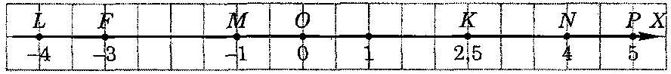

OK = 2,5; OL = 4; 0М = 1; 0N = 4; 0Р = 5; 0F = 3.

**№956**

A(-1); В(-3); С(-5); Е(2); М(4).

**№964**

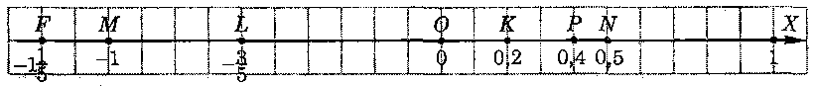

***Математичний диктант***

*Варіант 1 [2]*

1. Запишіть число «мінус три» [«мінус п'ять»]. Як воно називається?
2. Число розташоване на відстані 4 одиниці [3 одиниці] вправо [вліво] від нуля. Запишіть це число.
3. Запишіть від'ємне [додатне] число, розташоване на відстані 8 [6] оди­  
   ниць від нуля.
4. Запишіть число, яке не є ані від'ємним, ані додатним. [Запишіть  
   від'ємне число, розташоване на відстані 7 одиниць від нуля.]
5. Запишіть додатне число, розташоване на відстані 7 одиниць від 0.  
   [Напишіть число, яке є і не від'ємним, і не додатним.]
6. Женя задумав від'ємне [додатне] число, а Вітя додатне [від'ємне].  
   Число якого хлопчика лежить на координатній прямій лівіше [правіше]?
7. Побудуйте на координатній прямій точки *A*(-3) і *В*(3)[*С*(4) і *D*(-4)]. Як вони розташовані відносно початку?

**II. Актуалізація опорних знань**

Під час перевірки якості виконання завдань математичного дик­танту (відбувається одразу після проведення математичного дик­танту) повторюємо зміст таких понять, як:

* додатні і від'ємні числа;
* координатна пряма; одиничний відрізок, координата точки на  
  координатній прямій, а також здійснюємо пропедевтику нової теми  
  (завдання № 7).

**III. Формування знань**

Можна уявити, що на початку відліку стоїть дзеркало. якщо воно повернуте до додатних чисел, то відображенням точки А(2) буде С(-2), В(0,5) – D(-0,5). Чому? (Вони знаходяться на однаковій відстані від початку відліку)

Такі числа називаються **протилежними.**

**Протилежні числа** – це числа, що знаходяться на однаковій відстані, але в різних напрямках на координатній прямій від початку відліку. **Число 0 протилежне до самого себе.**

|  |  |
| --- | --- |
| число | протилежне |
| 5 | -5 |
| -7 | 7 |
| *а* | -*а* |

**IV. Закріплення знань. Вироблення вмінь**

*Усні вправи*

1. Серед записаних чисел знайдіть пари протилежних:

-100; 0,5; -; ; 0,25; -; -; ; 0.

1. Прочитайте вирази, використовуючи вислів «число, протилежне до...»

-2; -(-2); -*а*; -(*а* + *b*); -(-*а*); ; ; -3*а*.

*Письмові вправи*

**№994, 996, 997, 1002**

1. Знайдіть значення виразу: а) -*т*, якщо *т* = -8; -16; -13;

б) *k*, якщо -*к* = 27; -35; 7,1; -6,9; 80; -90; ; -; 3;

в) -(-*с*), якщо *с* = 41; -3,6; 0; -2; .

1. Яким числом є -*х*, якщо *х*: а) від'ємне; б) нуль; в) додатне.
2. * Одного разу Вітя Верхоглядкін упродовж цілої години намагався відшукати два протилежних числа, які були б обидва від'ємні, але без успіху. Чому?

**V. Підсумки уроку**

*Запитання до класу*

* Які числа називають протилежними?
* Число *b* протилежне до *а*. Яке число протилежне до числа *а*?
* Яке число протилежне самому собі?
* Чи існує число, що має два протилежних до нього числа?

**IV. Домашнє завдання**

**№968, 999, 1003**